**TRƯỜNG ĐẠI HỌC THĂNG LONG**



**KHOA TOÁN TIN**

----------

**DỰ ÁN CÔNG NGHỆ THÔNG TIN**

**ĐỀ TÀI: XÂY DỰNG WEB BÁN HÀNG**

|  |  |
| --- | --- |
| **Giáo viên hướng dẫn** | **Nhóm sinh viên thực hiện** |
| Trần Mạnh Trường | A36644 – Đặng Toàn Thắng |

**HÀ NỘI – 2022**

**MỤC LỤC**

CHƯƠNG 1. TỔNG QUAN VỀ Web bán hàng 1

1.1. Mục tiêu đề tài 1

1.2. Yêu cầu chức năng 1

**1.2.1.** Đăng nhập 1

**1.2.2.** Đăng ký 1

**1.2.3.** Đăng xuất 1

**1.2.4.** Quản lý sản phẩm 1

CHƯƠNG 2. Phân tích và thiết kế website bán hàng 2

2.1. Xác định yêu cầu 2

**2.1.1.** Xác định và mô tả các tác nhân 2

**2.1.2.** Xác định và mô tả các usecase 2

2.2. Thiết kế hệ thống 3

**2.2.1.** Biểu đồ tuần tự 3

CHƯƠNG 3. Đặc tả chức năng 6

UC1.1 - Đăng nhập 6

UC1.2 - Đăng ký 9

UC1.3 - Đăng xuất 11

UC1.4 - Chi tiết sản Phẩm 13

UC1.5 - Thêm sản phẩm 15

UC1.6 - Sửa sản phẩm 20

UC1.7 - Xóa sản phẩm 22

UC1.8 - Thêm sản phẩm vào giỏ hàng 23

UC1.9 - Xóa sản phẩm khỏi giỏ hàng 25

CHƯƠNG 4. Cơ sở dữ liệu 28

4.1. Diagram 28

4.2. Bảng tbusers 28

4.3. Bảng tbshoppe 29

4.4. Bảng cart 29

# tỔNG QUAN VỀ Web bán hàng

## Mục tiêu đề tài

* Hiểu biết hình thức kinh doanh thương mại điện tử.
* Hiểu biết về các giải pháp xây dựng một website thương mại điện tử.
* Xây dựng một website mang lại thuận tiện cho người dùng, tiết kiệm thời gian, khi có nhu cầu mua một sản phẩm.
* Xây dựng Website giúp cho nhân viên quản lý thông tin một cách trực quan, thuận tiện.
* Nắm được cách thức bảo mật website với SQL.

## Yêu cầu chức năng

### Đăng nhập

Người dùng cần đăng nhập tài khoản của mình để thực hiện mua sản phẩm trên website. Người dùng vẫn có thể xem thông tin sản phẩm nếu chưa đăng nhập.

### Đăng ký

Người dùng có thể đăng ký tài khoản nếu chưa có

### Đăng xuất

Website cho phép người dùng đăng xuất khỏi trang web bất cứ khi nào.

### Quản lý sản phẩm

Đối với quản trị, quản trị có thể thêm, sửa, xóa sản phẩm.

# Phân tích và thiết kế website bán hàng

## Xác định yêu cầu

### Xác định và mô tả các tác nhân

|  |  |  |
| --- | --- | --- |
| **STT** | **Tác nhân** | **Mô tả** |
| 1 | Quản trị viên | Đây là đại diện cho người dùng quản trị hệ thống là những người có nhu cầu quản lý các thông tin. Khi truy cập vào trang quản trị, quản trị viên thêm, sửa, xóa sản phẩm. |
| 2 | Khách hàng | Đại diện cho người dùng mua hàng. |

### Xác định và mô tả các usecase

|  |  |  |
| --- | --- | --- |
| **STT** | **Tên các Usecase** | **Mô tả** |
| 1 | Đăng nhập | Người dùng thực hiện chức năng đăng nhập để thanh toán, mua hàng. |
| 2 | Đăng ký | Hệ thống cho phép người dùng có thể đăng ký nếu chưa có tài khoản. |
| 3 | Đăng xuất | Hệ thống cho phép người dùng có thể đăng xuất để thoát ra ngoài. |
| 4 | Quản lý sản phẩm | Cho phép quản trị hệ thống quản lý các sản phẩm |

## Thiết kế hệ thống

### Biểu đồ tuần tự

#### Đăng nhập

#### Đăng ký

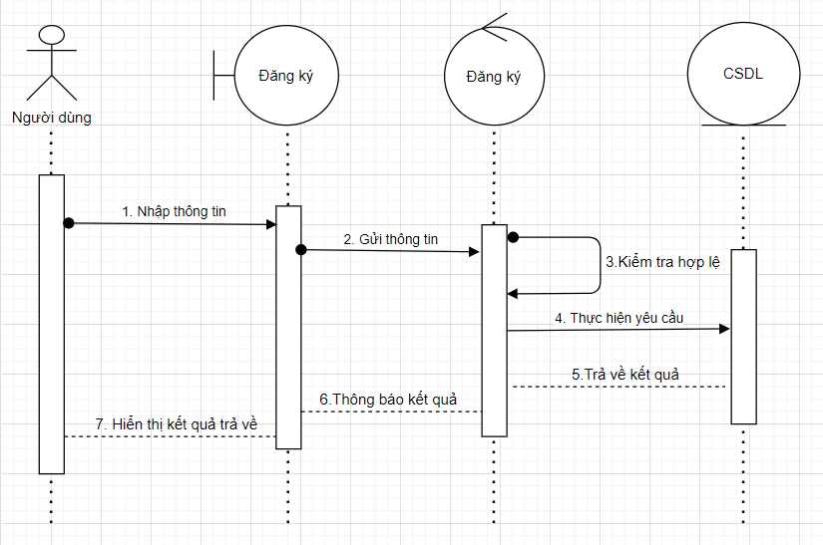

#### Quản lý sản phẩm

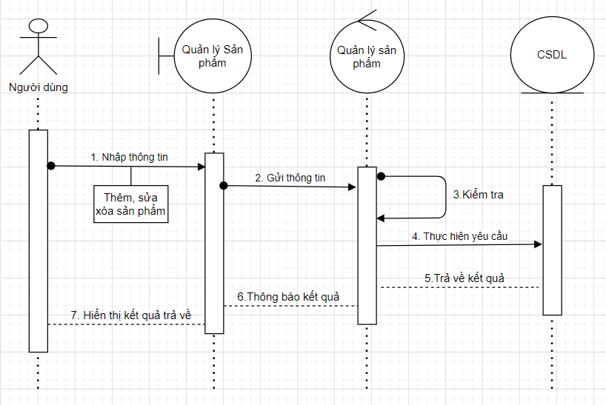

# Đặc tả chức năng

## UC1.1 - Đăng nhập

|  |  |  |  |
| --- | --- | --- | --- |
| **UC1.1** | | **ĐĂNG NHẬP** | **Độ phức tạp: đơn giản** |
| **Mô tả** | | Cho phép phép người dùng đăng nhập vào hệ thống để bắt đầu phiên làm việc, thực hiện các chức năng được cấp quyền trong hệ thống. | |
| **Tác nhân** | | Quản trị viên, Khách hàng | |
| **Tiền điều kiện** | | Tác nhân đã đăng ký và sở hữu tài khoản. | |
| **Hậu điều kiện** | **Thành công** | Đăng nhập thành công vào hệ thống | |
| **Lỗi** | Đăng nhập không thành công | |
| **ĐẶC TẢ CHỨC NĂNG** | | | |
| **Luồng sự kiện chính/Kịch bản chính** | | | |
| **Luồng chính:**   * Use case bắt đầu khi người dùng muốn đăng nhập để sử dụng các chức năng của hệ thống * Usecase này bắt đầu khi tác nhân muốn đăng nhập vào hệ thống * Hệ thống yêu cầu tác nhân nhập tài khoản và mật khẩu đăng nhập * Tác nhân nhập tài khoản và mật khẩu đăng nhập của mình * Hệ thống xác nhận tài khoản và mật khẩu đăng nhập có hợp lệ không? | | | |
| **Luồng sự kiện phát sinh/Kịch bản phát sinh** | | | |
| **Luồng A: Nhập sai tài khoản/ mật khẩu đăng nhập** | | | |
| * Hệ thống hiển thị một thông báo lỗi * Người sử dụng có thể chọn hoặc là đăng nhập lại hoặc là trở về trang chủ, khi đó usecase này sẽ kết thúc | | | |
| **Giao diện minh họa** | | | |
| Giao diện đăng nhập    Thông báo khi nhập sai thông tin tài khoản, mật khẩu    Thông báo đăng nhập thành công | | | |

## UC1.2 - Đăng ký

|  |  |  |  |
| --- | --- | --- | --- |
| **UC1.2** | | **Thay đổi thông tin** | **Độ phức tạp: trung bình** |
| **Mô tả** | | Cho phép người dùng đăng ký tài khoản | |
| **Tác nhân** | | Khách hàng, người sử dụng website. | |
| **Tiền điều kiện** | | Nhập thông tin đăng ký vào form có sẵn | |
| **Hậu điều kiện** | **Thành công** | Đăng ký tài khoản thành công | |
| **Lỗi** | Đăng ký không thành công | |
| **ĐẶC TẢ CHỨC NĂNG** | | | |
| **Luồng sự kiện chính/Kịch bản chính** | | | |
| **Luồng chính:**   * Use case bắt đầu khi người dùng ấn vào đăng ký. * Hệ thống hiển thị form đăng ký để người dùng nhập thông tin. * Tác nhân nhập thông tin theo form mẫu và nhấn Đăng ký để tạo tài khoản. * Hệ thông nhận thông tin, kiểm tra và trả lại thông báo cho người dùng . | | | |

|  |
| --- |
| **Luồng sự kiện phát sinh/Kịch bản phát sinh** |
| **Luồng A1: Nhập thông tin không hợp lệ** |
| * Hệ thống hiển thị thông báo nhập thông tin không hợp lệ và yêu cầu nhập lại thông tin * Người sử dụng có thể nhập lại thông tin hoặc hủy bỏ, khi đó usecase này kết thúc |
| **Luồng A2: Số điện thoại đăng ký đã tồn tại** |
| * Hệ thống thông báo số điện thoại đã được sử dụng. Yêu cầu người dùng nhập lại thông tin * Người dùng có thể quay lại trang đăng ký nhập lại thông tin hoặc vào trang chủ website, khi đó usecase này sẽ kết thúc. |
| **Giao diện minh họa** |
| Giao diện đăng ký    Luồng A1: Giao diện đăng ký khi nhập thông tin không hợp lệ    Luồng A2: Thông báo trùng số điện thoại đăng ký |

## UC1.3 - Đăng xuất

|  |  |  |  |
| --- | --- | --- | --- |
| **UC1.3** | | **ĐĂNG XUẤT** | **Độ phức tạp: đơn giản** |
| **Mô tả** | | Cho phép người dùng đăng xuất ra khỏi hệ thống, kết thúc phiên làm việc của mình | |
| **Tác nhân** | | Quản trị viên, khách hàng | |
| **Tiền điều kiện** | | Người dùng đang đăng nhập | |
| **Hậu điều kiện** | **Thành công** | Người dùng đăng xuất khỏi hệ thống, quay lại trang chủ | |
| **Lỗi** | Không có | |
| **ĐẶC TẢ CHỨC NĂNG** | | | |
| **Luồng sự kiện chính/Kịch bản chính** | | | |
| **Luồng chính:** Đăng xuất khỏi hệ thống   * Chức năng này bắt đầu khi người dùng muốn rời khỏi hệ thống * Người dùng chọn đăng xuất. * Tài khoản của người dùng sẽ được hệ thống đăng xuất ra khỏi website. * Sau khi người dùng chọn đăng xuất. Hệ thống sẽ hiển thị ra trang chủ. | | | |
| **Luồng sự kiện phát sinh/Kịch bản phát sinh** | | | |
| **Giao diện minh họa** | | | |
| Thực hiện đăng xuất | | | |

## UC1.4 - Chi tiết sản Phẩm

|  |  |  |  |
| --- | --- | --- | --- |
| **UC1.4** | | **Chi tiết sản phẩm** | **Độ phức tạp: đơn giản** |
| **Mô tả** | | Cho phép người dùng xem thông tin các sản phẩm: giá tiền, hình ảnh, tên  số lượng.. | |
| **Tác nhân** | | Khách hàng, người sử dụng web | |
| **Tiền điều kiện** | | Người dùng cần vào trang chủ của web | |
| **Hậu điều kiện** | **Thành công** | Hiển thị chi tiết sản phẩm | |
| **Lỗi** |  | |
| **ĐẶC TẢ CHỨC NĂNG** | | | |
| **Luồng sự kiện chính/kịch bản chính** | | | |
| * Người dùng truy cập trang web, ấn vào sản phẩm cần xem thông tin. * Website hiển thị chi tiết sản phẩm. | | | |
| **Giao diện minh họa** | | | |
| Chi tiết sản phẩm | | | |

## UC1.5 - Thêm sản phẩm

|  |  |  |  |
| --- | --- | --- | --- |
| **UC1.5** | | **Thêm sản phẩm** | **Độ phức tạp: Khó** |
| **Mô tả** | | Thêm sản phẩm lên trang web để bán | |
| **Tác nhân** | | Quản trị | |
| **Tiền điều kiện** | | Đăng nhập bằng tài khoản của quản trị | |
| **Hậu điều kiện** | **Thành công** | Thêm sản phẩm thành công | |
| **Lỗi** | Thêm sản phẩm không thành công | |
| **ĐẶC TẢ CHỨC NĂNG** | | | |
| **Luồng sự kiện chính/Kịch bản chính** | | | |
| * Quản trị đăng nhập bằng tài khoản Admin * Ấn vào nút Thêm sản phẩm * Nhập thông tin sản phẩm vào Form * Hệ thống lưu thông tin sản phẩm và hiện thị lên trang chủ | | | |
| **Luồng sự kiện phát sinh/kịch bản phát sinh** | | | |
| **Luồng A: Nhập không đủ thông tin sản phẩm** | | | |
| * Quản trị nhập thiếu thông tin sản phẩm. Form báo lỗi chưa nhập thông tin. * Quản trị nhập sai kiểu dữ liệu cho thông tin sản phẩm. Form báo lỗi sai kiểu dữ liệu. | | | |
| **Giao diện minh họa** | | | |
| Giao diện form Thêm sản phẩm    Giao diện form Thêm sản phẩm khi bỏ trống thông tin    Giao diện form Thêm sản phẩm khi nhập sai kiểu dữ liệu    Form thêm sản phẩm nhập đúng đủ dữ liệu    Thông báo thêm sản phẩm thành công    Sản phẩm sau khi được thêm | | | |

## UC1.6 - Sửa sản phẩm

|  |  |  |  |
| --- | --- | --- | --- |
| **UC1.6** | | **Sửa thông tin sản phẩm** | **Độ phức tạp: KHÓ** |
| **Mô tả** | | Quản trị sửa tên, giá, ảnh sản phẩm | |
| **Tác nhân** | | Quản trị | |
| **Tiền điều kiện** | | Đăng nhập bằng tài khoản quản trị | |
| **Hậu điều kiện** | **Thành công** | Sửa thành công | |
| **Lỗi** | Sửa không thành công | |
| **ĐẶC TẢ CHỨC NĂNG** | | | |
| **Luồng sự kiện chính/Kịch bản chính** | | | |
| **Luồng chính**   * Use case bắt đầu khi quản trị nhấn Sửa. * Hiện lên thông báo “Bạn có muốn sửa sản phẩm này?”. * Quản trị xác nhận lại yêu cầu. * Trang web hiển thị form Update Product. * Quản trị nhập lại thông tin cần sửa, ấn Submit. Sau đó quản trị được đưa về trang chủ. | | | |
| **Luồng sự kiện phát sinh/Kịch bản phát sinh** | | | |
| **Luồng A: Đăng kí không thành công** | | | |
| * Sửa thiếu thông tin trường. | | | |
| **Giao diện minh họa** | | | |
| Giao diện form sửa thông tin sản phẩm    Sản phẩm sau khi sửa | | | |

## UC1.7 - Xóa sản phẩm

|  |  |  |  |
| --- | --- | --- | --- |
| **UC1.7** | | **Xóa sản phẩm** | **Độ phức tạp: trung bình** |
| **Mô tả** | | Quản trị xóa sản phẩm | |
| **Tác nhân** | | Quản trị | |
| **Tiền điều kiện** | | Đăng nhập bằng tài khoản admin | |
| **Hậu điều kiện** | **Thành công** | Xóa thành công | |
| **Lỗi** |  | |
| **ĐẶC TẢ CHỨC NĂNG** | | | |
| **Luồng sự kiện chính/Kịch bản chính** | | | |
| **Luồng chính**   * Use case bắt đầu khi quản trị muốn xóa sản phẩm. * Hệ thống sẽ hiển thị thông báo “Bạn có chắc muốn xóa sản phẩm này”. * Quản trị xác nhận lại yêu cầu. Sản phẩm được xóa. | | | |
| **Giao diện minh họa** | | | |
| Thực hiện xóa sản phẩm | | | |

## UC1.8 - Thêm sản phẩm vào giỏ hàng

|  |  |  |  |
| --- | --- | --- | --- |
| **UC1.8** | | **Thêm sản phẩm vào giỏ hàng** | **Độ phức tạp: trung bình** |
| **Mô tả** | | Người dùng thêm sản phẩm vào giỏ hàng | |
| **Tác nhân** | | Khách hàng, Người dùng web | |
| **Tiền điều kiện** | | Đã đăng nhập tài khoản | |
| **Hậu điều kiện** | **Thành công** | Thêm sản phẩm thành công | |
| **Lỗi** | Chưa đăng nhập tài khoản | |
| **ĐẶC TẢ CHỨC NĂNG** | | | |
| **Luồng sự kiện chính/Kịch bản chính** | | | |
| **Luồng chính**   * Use case bắt đầu khi người dùng muốn thêm sản phẩm vào giỏ hàng của mình. * Người dùng ấn vào “Thêm vào giỏ hàng”. * Thông báo thêm sản phẩm thành công. Người dùng có thể chuyển đến giỏ hàng hoặc trở về trang chủ. Khi đó usecase này sẽ kết thúc. | | | |
| **Luồng sự kiện phát sinh/Kịch bản phát sinh** | | | |
| **Luồng A: Người dùng chưa đăng nhập khi thêm sản phẩm vào giỏ hàng.** | | | |
| * Người dùng thêm sản phẩm vào giỏ hàng khi chưa đăng nhập. * Hệ thống chuyển người dùng đến trang đăng nhập. * Người dùng đăng nhập mới có thể thêm sản phẩm vào giỏ hàng. | | | |
| **Giao diện minh họa** | | | |
| Thêm sản phẩm vào giỏ hàng    Thông báo sau khi thêm sản phẩm vào giỏ hàng    Giao diện giỏ hàng | | | |

## UC1.9 - Xóa sản phẩm khỏi giỏ hàng

|  |  |  |  |
| --- | --- | --- | --- |
| **UC1.8** | | **Xóa sản phẩm khỏi giỏ hàng** | **Độ phức tạp: dễ** |
| **Mô tả** | | Người dùng xóa sản phẩm khỏi giỏ hàng | |
| **Tác nhân** | | Khách hàng, Người dùng web | |
| **Tiền điều kiện** | | Đã đăng nhập tài khoản | |
| **Hậu điều kiện** | **Thành công** | Xóa sản phẩm thành công | |
| **Lỗi** | Giỏ hàng chưa có sản phẩm | |
| **ĐẶC TẢ CHỨC NĂNG** | | | |
| **Luồng sự kiện chính/Kịch bản chính** | | | |
| **Luồng chính**   * Use case bắt đầu khi người dùng muốn xóa sản phẩm khỏi giỏ hàng của mình. * Người dùng ấn vào “Xóa”. Hiện lên thông báo xác nhận xóa sản phẩm. * Người dùng xác nhận lại yêu cầu. | | | |
| **Luồng sự kiện phát sinh/Kịch bản phát sinh** | | | |
| **Luồng A:Giỏ hàng trống.** | | | |
| * Trong giỏ hàng chưa có sản phẩm nào | | | |
| **Giao diện minh họa** | | | |
| Giao diện giỏ hàng    Giao diện giỏ hàng trống | | | |

# Cơ sở dữ liệu

## Diagram

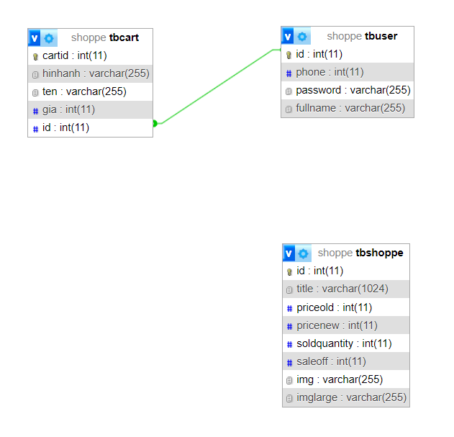

## Bảng tbusers

|  |  |
| --- | --- |
| **Thuộc tính/Kiểu** | **Mô tả** |
| id (PK):varchar(10) | Mã người dùng |
| phone: int(11) | Số điện thoại đăng ký tài khoản |
| password: varchar(255) | Mật khẩu |
| fullname: varchar(255) | Tên tài khoản người dùng |

## Bảng tbshoppe

|  |  |
| --- | --- |
| **Thuộc tính/Kiểu** | **Mô tả** |
| id(PK) : int(11) | Mã sản phẩm |
| title: varchar(255) | Tên sản phẩm |
| priceold : int(11) | Giá sản phẩm cũ |
| pricenew: int(11) | Giá sản phẩm mới |
| Soldquantity: int(11) | Số lượng sản phẩm đã bán |
| Img: varchar(255) | Ảnh sản phẩm ở trang chủ |
| Imglarge: varchar(255) | Ảnh sản phẩm ở trang chi tiết sản phẩm |

## Bảng cart

|  |  |
| --- | --- |
| **Thuộc tính/Kiểu** | **Mô tả** |
| cartid(PK): int(11) | id giỏ hàng |
| hinhanh: varchar(255) | ảnh sản phẩm |
| ten: varchar(255) | Tên sản phẩm |
| gia: int(11) | Giá sản phẩm |
| Id: int(11) | Mã người dùng |